Genç deve annesine sormuş:
-"Anne niye bizim ayaklarımız bu kadar büyük?"Anne cevap vermiş:
-"Çölde kuma batmamak için."
Genç deve tekrar sormuş:
-"Peki kirpiklerimiz niye bu kadar gür?
Anne tekrar cevap vermiş:
-"Çölde kum fırtınalarında kum kaçmasın diye."
Merakı yatışmamış olan genç deve bir soru daha sormuş:
-"Bizim niye hörgüçlerimiz var."
Anne deve sabırla yanıtlamış :
-"Çölde çok uzun süre susuz idare edebil- mek için suyu hörgüçlerimizde depolarız.
Not :
Ad, soyad :
TÜRKÇE SEVİYE TESPİT TESTİ – 1

1.) Genç Deve soruları kime soruyormuş?
A. babasına B. öğretmenine C. annesine
2.) Genç Deve’nin ayakları neden büyükmüş?
A. Gözlerine kum kaçmaması için B. Daha hızlı yürüyebilmek için C. Çölde kuma batmamak için
3.) Genç Deve’nin kirpikleri neden gürmüş?
A. Etrafı daha iyi görebilmek için B. Çölde gözlerine kum kaçmaması için C. Gözyaşlarını kimse görmemesi için
4.) Genç Deve ve annesi nerede yaşıyormuş?
A. çölde B. ormanda C. dağda
5.) “ orman – kalem – masa “
Yukarıdaki kelimeleri alfabetik sıraya koyarsak, ilk sırada hangi kelime olur?
A. orman B. kalem C. masa
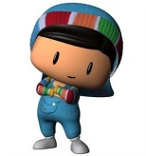
“ verdi – öğretmen – bana – hediye”
6.)
Pepee’nin söylediği kelimelerden anlamlı ve kurallı bir cümle oluşturursak 2. kelime hangisi olur?
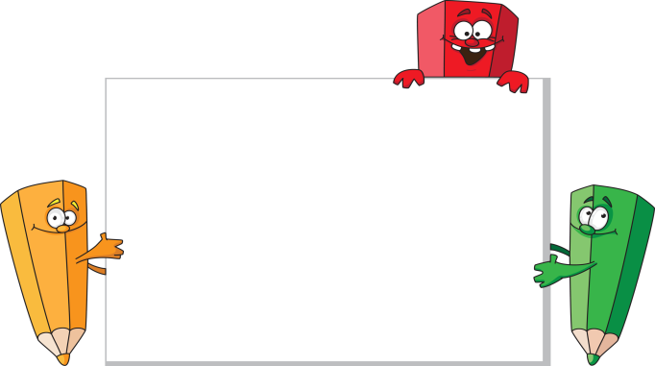
A. öğretmen B. bana C. hediye
7.)
Beni dünyaya getiren Her zaman beni seven Çiçeklerden daha güzel Sensin benim canım…….……

Yukarıdaki şiirde boş yere aşağıdakilerden hangisi gelirse anlamlı olur?
A. anneciğim B. babacığım C. öğretmenim
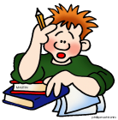
8.)
“ kısa” kelimesinin zıt anlamlısı aşağıdakilerden hangisidir?


A. kalın B. uzun C. geniş
Şarkılar ağlatmaz, hatırlattıkları ağlatır ( )
9.)

Yukarıdaki cümlenin sonuna hangi noktalama işareti konmalıdır?
A. ( ? ) B. ( . ) C. ( , )

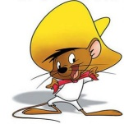
10.)
Aşağıdaki noktalama işaretlerinden hangisi cümlenin sonuna konmaz?

A. ( ! ) B. ( , ) C. ( ? )
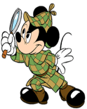
11)
Bir sözcüğün anlamını öğrenmek için nereye bakarız?

A. kitaba B. sözlüğe C. deftere
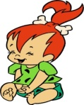
12.)
Öğretmen, Eren’e şeker, sürpriz yumurta aldı.

Elif’in cümlesinde aşağıdaki soruların hangi- sinin cevabı yoktur?
A. Nerede? B. Kim? C. Ne?
Aşağıdaki kelimelerden hangisinin yazımı yanlıştır?
13.)

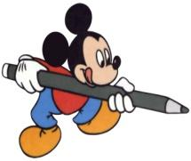
A.pirizma B. silindir C. plan
14.)
Yeşim dün doktora……………………….

Yukarıdaki cümlenin sonuna hangi kelime gelemez?
A. gidecek B. gitti C. gitmiş
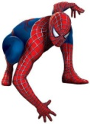
15.)
Bu şarkı kalbimin tek sahibine….

Yukarıdaki cümlede kaç hece vardır?
A. 10 B. 11 C. 12

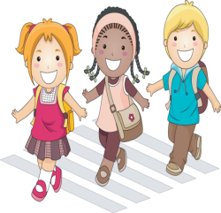
i – kin - ci
so – nun - cu
16.16)
bir – in - ci
Emel Ebru Efe
Yukarıdaki öğrencilerden hangisi kelimeyi hecelerine yanlış ayırmıştır?
A. Emel B. Ebru C. Efe
17.)
kalp
limon
mide

Cem Berk Ece
Hangi öğrencinin söylediği kelime, sözlükte en sonda yer alır?
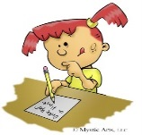
A. Cem B. Berk C. Ece
18.)
……….f – g – ğ - ? – ı – i – j………

Yukarıda soru işareti olan yere hangi harf gelmelidir?

A. k B. l C. h
19.)
Aşağıdaki sözcüklerden hangisi özel isim değildir?

A. masa B. isa C. musa
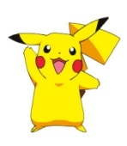
20.)
Alfabemizde kaç tane harf vardır çocuklar?

A. 28 B. 29 C. 30
Veli Adı Soyadı : İmza :

